Activité Introduction

1. Poser la division 326 ÷ 5 (ci-contre).
2. 326 est-il dans la table de 5 ? Pourquoi ?

1. Comment sait-on qu'un nombre est dans la table de 5 ?

1. Compléter le *critère de divisibilité* suivant :  
   «*Un nombres est divisible par 5 si son chiffre des unités est ou* »
2. Connais-tu le critère de divisibilité par 3 ?

# I – Définition :

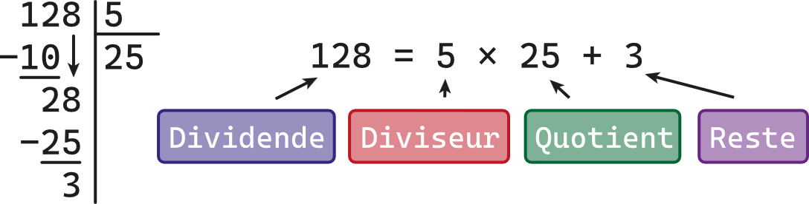

Avec <

Exemples :

* $36=3×12+0$ donc
* $42=6×7+0$ donc

# II – Critères de divisibilités :

Démonstration :

*Pour n'importe quel nombre, on peut le décomposer de la manière suivante :*

|  |  |
| --- | --- |
| **Nombre** | = **Nombre de dizaine** × 10 + **Unité** |
|  | = **Nombre de dizaine** × 5 × 2 + **Unité**. |

*Le résultat de* ***Nombre de dizaine × 5 × 2*** *est toujours dans la table de 2 ; 5 ou 10 donc le nombre de départ n'est divisible par 2 ; 5 ou 10 que si l'****unité*** *est divisible par 2 ; 5 ou 10*

Exemple :

* 240 est divisible par 2, 5 et 10.

Démonstration :

*Pour n'importe quel nombre à trois chiffre* ***cdu****, on peut le décomposer de la manière suivante :*

|  |  |
| --- | --- |
| **cdu** | = **c** × 100 + **d** × 10 + **u** |
|  | = **c** × (99 + 1) + **d** × (9 + 1) + **u** |
|  | = **c** × 99 + **c** + **d** × 9 + **d** + **u** |
|  | = 9 × **c** × 11 + 9 × **d** + **c** + **d** + **u** |
|  | = 9 × (**c** × 11 + **d**) + (**c** + **d** + **u**) |
|  | = 9 × (**c** × 11 + **d**) + (**c** + **d** + **u**) |

*La partie 9 × (****c*** *× 11 +* ***d****) est toujours dans la table de 9 (et donc de 3) donc le nombre est divisible par 9 (ou 3) si la partie (****c*** *+* ***d*** *+* ***u****) l'est.  
En procédant de la même manière, on peut étendre cette démonstration à un nombre de plus de 3 chiffres.*

Exemple :

* 7 293 138 → qui est divisible par 3 ( ) donc 7 293 138 est divisible par 3.
* 240 111 → qui est divisible par 9 et 3 donc 240 111 est divisible par 9 et 3.

Remarque :